Câu **1**: [NB]

Điền vào ô trống.  
Cho phép tính sau:  
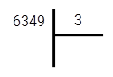  
Thương và số dư của phép tính trên lần lượt là: [[2116]]; [[1]].

Lời giải:

**Bước 1:**

**Lý thuyết:**  
Chia số có bốn chữ số cho số có một chữ số trong phạm vi 10000 (chia có dư).  
  
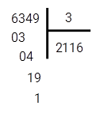  
Thương và số dư của phép tính trên lần lượt là: 2116 và 1 .  
**Đáp án:**2116 ; 1 .

Câu **2**: [NB]

Chọn đáp án đúng.  
Cho phép tính sau:  
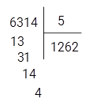  
  
Số dư của phép tính trên là bao nhiêu?

A. 4

B. 1262 C. 5

Lời giải:

**Bước 1:**

**Lý thuyết:**  
Chia số có bốn chữ số cho số có một chữ số trong phạm vi 10000 (chia có dư).  
  
Số dư của phép tính trên là: 4 .  
**Đáp án:**4 .

Câu **3**: [NB]

Chọn đáp án đúng.  
Cho phép tính:  
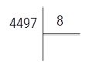  
Số dư của phép tính trên là:

A. 1

B. 562 C. 8

Lời giải:

**Bước 1:**

**Lý thuyết:**  
Chia số có bốn chữ số cho số có một chữ số trong phạm vi 10000 (chia có dư).  
  
Thực hiện phép tính ta được:  
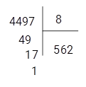  
44 chia 8 được 5 ; viết 5 .  
5 nhân 8 bằng 40 ; 44 trừ 40 bằng 4 .  
Hạ 9 được 49 ; 49 chia 8 được 6 ; viết 6 .  
6 nhân 8 bằng 48 ; 49 trừ 48 bằng 1 .  
Hạ 7 được 17 ; 17 chia 8 được 2 ; viết 2 .  
2 nhân 8 bằng 16 ; 17 trừ 16 bằng 1 .  
Vậy số dư là 1 .  
**Đáp án:**1 .

Câu **4**: [NB]

Điền vào ô trống.  
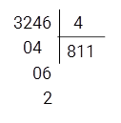  
Phép chia trên có thương là [[811]] và số dư là [[2]].

Lời giải:

**Bước 1:**

**Lý thuyết:**  
Chia số có bốn chữ số cho số có một chữ số trong phạm vi 10000 (chia có dư).  
  
Phép chia đã cho có thương là 811 và có dư là 2 .  
**Đáp án:**811 ; 2 .

Câu **5**: [NB]

Bạn hãy điền số thích hợp vào ô trống.  
Biết số liền sau của 7 là số a .  
Khi đó, số dư của phép chia 8809 cho a là [[1]].

Lời giải:

**Bước 1:**

**Lý thuyết:**  
Chia số có bốn chữ số cho số có một chữ số.  
  
Số liền sau của 7 là số 8. Do đó a = 8.  
Đặt tính và tính 8809 : 8 ta làm như sau:  
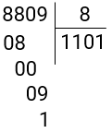  
+ 8 chia 8 được 1 , viết 1 .  
1 nhân 8 bằng 8 ; 8 trừ 8 bằng 0 .  
+ Hạ 8 ; 8 chia 8 được 1 , viết 1 .  
1 nhân 8 bằng 8 ; 8 trừ 8 bằng 0 .  
+ Hạ 0 ; 0 chia 8 được 0 , viết 0 .  
0 nhân 8 bằng 0 ; 0 trừ 0 bằng 0 .  
+ Hạ 9 ; 9 chia 8 được 1 , viết 1 .  
1 nhân 8 bằng 8 ; 9 trừ 8 bằng 1 .  
Vậy 8809 : 8 = 1101 (dư 1 ).  
Do đó số dư của phép chia 8809 cho a là 1.  
Số cần điền vào ô trống là: 1.  
**Đáp án:**  
1.

Câu **6**: [NB]

Bạn hãy chọn đáp án đúng để điền vào ô trống.  
Cho phép tính dưới đây:  
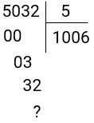  
Số thích hợp để điền vào dấu hỏi chấm để được kết quả đúng là [[2]].

Lời giải:

**Bước 1:**

**Lý thuyết:**  
Chia số có bốn chữ số cho số có một chữ số.  
  
Ta có:  
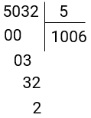  
+ 5 chia 5 được 1 , viết 1 .  
1 nhân 5 bằng 5 ; 5 trừ 5 bằng 0 .  
+ Hạ 0 ; 0 chia 5 được 0 , viết 0 .  
0 nhân 5 bằng 0 ; 0 trừ 0 bằng 0 .  
+ Hạ 3 ; 3 chia 5 được 0 , viết 0 .  
0 nhân 5 bằng 0 ; 3 trừ 0 bằng 3 .  
+ Hạ 2 được 32 ; 32 chia 5 được 6 , viết 6 .  
6 nhân 5 bằng 30 ; 32 trừ 30 bằng 2 .  
Vậy 5032 : 5 = 1006 (dư 2 ).  
Đáp án đúng để điền vào ô trống là: 2.  
**Đáp án:**  
2.

Câu **7**: [NB]

Bạn hãy chọn đáp án đúng.  
Cho phép tính sau:  
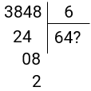  
Khẳng định: “Số thích hợp để điền vào dấu hỏi chấm để được kết quả đúng là 2 ”, đúng hay sai?

A. Sai.

B. Đúng.

Lời giải:

**Bước 1:**

**Lý thuyết:**  
Chia số có bốn chữ số cho số có một chữ số.  
  
Ta có:  
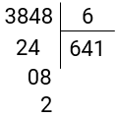  
+ 38 chia 6 được 6 , viết 6 .  
6 nhân 6 bằng 36 ; 38 trừ 36 bằng 2 .  
+ Hạ 4 được 24 ; 24 chia 6 được 4 , viết 4 .  
4 nhân 6 bằng 24 ; 24 trừ 24 bằng 0 .  
+ Hạ 8 ; 8 chia 6 được 1 , viết 1 .  
1 nhân 6 bằng 6 ; 8 trừ 6 bằng 2 .  
Vậy 3848 : 6 = 641 (dư 2 ).  
Do đó “số thích hợp để điền vào dấu hỏi chấm để được kết quả đúng là 2 ” là khẳng định sai.  
**Đáp án:**  
Sai.

Câu **8**: [NB]

Cho ba phép chia: 1365 : 6 ; 2509 : 4 và 4981 : 7 .  
Biết 1365 : 6 = 227 (dư 3 ) ; 2509 : 4 = 627 (dư 1 ) và 4981 : 7 = 711 (dư 4 ).  
Bạn hãy sắp xếp các phép chia đã cho từ trên xuống dưới theo thứ tự phép chia có số dư tăng dần.

2509 : 4

1365 : 6

4981 : 7

Lời giải:

**Bước 1:**

**Lý thuyết:**  
Chia số có bốn chữ số cho số có một chữ số.  
  
Vì 1365 : 6 = 227 (dư 3 ) ; 2509 : 4 = 627 (dư 1 ) và 4981 : 7 = 711 (dư 4 ) nên số dư của phép chia 1365 : 6 là 3 ; số dư của phép chia 2509 : 4 là 1 và số dư của phép chia 4981 : 7 là 4.  
Do 1 < 3 < 4 nên các phép chia đã cho được sắp xếp theo thứ tự có số dư tăng dần là 2509 : 4 ; 1365 : 6 ; 4981 : 7 .  
**Đáp án:**  
2509 : 4  
1365 : 6  
4981 : 7

Câu **9**: [NB]

Bạn hãy chọn đáp án đúng.  
Cho bảng sau:  
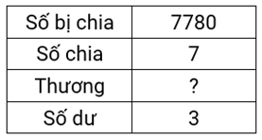  
Số thích hợp để điền vào dấu hỏi chấm là

A. 1111.

B. 1110. C. 1101. D. 1010.

Lời giải:

**Bước 1:**

**Lý thuyết:**  
Chia số có bốn chữ số cho số có một chữ số.  
  
Ta có:  
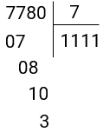  
+ 7 chia 7 được 1 , viết 1 .  
1 nhân 7 bằng 7 ; 7 trừ 7 bằng 0 .  
+ Hạ 7 ; 7 chia 7 được 1 , viết 1 .  
1 nhân 7 bằng 7 ; 7 trừ 7 bằng 0 .  
+ Hạ 8 ; 8 chia 7 được 1 , viết 1 .  
1 nhân 7 bằng 7 ; 8 trừ 7 bằng 1 .  
+ Hạ 0 được 10 ; 10 chia 7 được 1 , viết 1 .  
1 nhân 7 bằng 7 ; 10 trừ 7 bằng 3 .  
Vậy 7780 : 7 = 1111 (dư 3 ).  
Do đó số thích hợp để điền vào dấu hỏi chấm là 1111.  
**Đáp án:**  
1111.

Câu **10**: [NB]

Bạn hãy chọn đáp án đúng.  
Số dư của phép chia 4503 : 2 là số

A. bằng 1.

B. bằng 0. C. lớn hơn 1.

Lời giải:

**Bước 1:**

**Lý thuyết:**  
Chia số có bốn chữ số cho số có một chữ số.  
  
Ta đặt phép tính:  
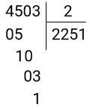  
+ 4 chia 2 được 2 , viết 2 .  
2 nhân 2 bằng 4 ; 4 trừ 4 bằng 0 .  
+ Hạ 5 ; 5 chia 2 được 2 , viết 2 .  
2 nhân 2 bằng 4 ; 5 trừ 4 bằng 1 .  
+ Hạ 0 được 10 ; 10 chia 2 được 5 , viết 5 .  
5 nhân 2 bằng 10 ; 10 trừ 10 bằng 0 .  
+ Hạ 3 ; 3 chia 2 được 1 , viết 1 .  
1 nhân 2 bằng 2 ; 3 trừ 2 bằng 1 .  
Vậy 4503 : 2 = 2251 (dư 1 ).  
Do đó, số dư của phép chia 4503 : 2 là 1 .  
Đáp án đúng là: bằng 1.  
**Đáp án:**  
bằng 1.

Câu **11**: [NB]

Bạn hãy điền số thích hợp vào ô trống.  
Cho phép chia sau:  
8465 : 4 = ¯ ¯¯¯¯¯¯¯¯¯ ¯ 21 a 6 (dư 1 ). Vậy a = [[1]].

Lời giải:

**Bước 1:**

**Lý thuyết:**  
Chia số có bốn chữ số cho số có một chữ số.  
  
Ta có:  
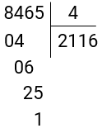  
+ 8 chia 4 được 2 , viết 2 .  
2 nhân 4 bằng 8 ; 8 trừ 8 bằng 0 .  
+ Hạ 4 ; 4 chia 4 được 1 , viết 1 .  
1 nhân 4 bằng 4 ; 4 trừ 4 bằng 0 .  
+ Hạ 6 ; 6 chia 4 được 1 , viết 1 .  
1 nhân 4 bằng 4 ; 6 trừ 4 bằng 2 .  
+ Hạ 5 được 25 ; 25 chia 4 được 6 , viết 6 .  
6 nhân 4 bằng 24 ; 25 trừ 24 bằng 1 .  
Vậy 8465 : 4 = 2116 (dư 1 ). Do đó a = 1.  
Số cần điền vào ô trống là: 1.  
**Đáp án:**  
1.

Câu **12**: [NB]

Bạn hãy chọn đáp án đúng để điền vào ô trống.  
Gọi a là số dư của phép chia 5540 : 8. Số liền trước của a là [[3]].

Lời giải:

**Bước 1:**

**Lý thuyết:**  
Chia số có bốn chữ số cho số có một chữ số.  
  
Ta thực hiện phép chia như sau:  
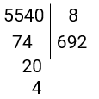  
+ 55 chia 8 được 6 , viết 6 .  
6 nhân 8 bằng 48 ; 55 trừ 48 bằng 7 .  
+ Hạ 4 được 74 ; 74 chia 8 được 9 , viết 9 .  
9 nhân 8 bằng 72 ; 74 trừ 72 bằng 2 .  
+ Hạ 0 được 20 ; 20 chia 8 được 2 , viết 2 .  
2 nhân 8 bằng 16 ; 20 trừ 16 bằng 4 .  
Vậy 5540 : 8 = 692 (dư 4 ).  
Do đó a = 4 . Khi đó, số liền trước của a là 3.  
Đáp án đúng là: 3.  
**Đáp án:**  
3.

Câu **13**: [NB]

Bạn hãy chọn đáp án đúng.  
Bạn Như nói: “Phép chia 9100 : 9 có số dư là 1 .”  
Theo em, bạn Như nói đúng hay sai?

A. Đúng.

B. Sai.

Lời giải:

**Bước 1:**

**Lý thuyết:**  
Chia số có bốn chữ số cho số có một chữ số.  
  
Ta thực hiện phép tính như sau:  
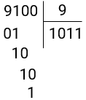  
+ 9 chia 9 được 1 , viết 1 .  
1 nhân 9 bằng 9 ; 9 trừ 9 bằng 0 .  
+ Hạ 1 ; 1 chia 9 được 0 , viết 0 .  
0 nhân 9 bằng 0 ; 1 trừ 0 bằng 1 .  
+ Hạ 0 được 10 ; 10 chia 9 được 1 , viết 1 .  
1 nhân 9 bằng 9 ; 10 trừ 9 bằng 1 .  
+ Hạ 0 được 10 ; 10 chia 9 được 1 , viết 1 .  
1 nhân 9 bằng 9 ; 10 trừ 9 bằng 1 .  
Vậy 9100 : 9 = 1011 (dư 1 ).  
Do đó bạn Như nói đúng.  
**Đáp án:**  
Đúng.

Câu **14**: [NB]

Bạn hãy chọn đáp án đúng.  
Cho phép chia 3005 : 3.  
Khẳng định nào dưới đây đúng?

A. Thương của phép chia 3005:3 là số có bốn chữ số.

B. Thương của phép chia 3005:3 là số có ba chữ số. C. Thương của phép chia 3005:3 là số có hai chữ số.

Lời giải:

**Bước 1:**

**Lý thuyết:**  
Chia số có bốn chữ số cho số có một chữ số.  
  
Ta thực hiện phép tính như sau:  
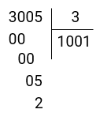  
+ 3 chia 3 được 1 , viết 1 .  
1 nhân 3 bằng 3 ; 3 trừ 3 bằng 0 .  
+ Hạ 0 ; 0 chia 3 được 0 , viết 0 .  
0 nhân 3 bằng 0 ; 0 trừ 0 bằng 0 .  
+ Hạ 0 ; 0 chia 3 được 0 , viết 0 .  
0 nhân 3 bằng 0 ; 0 trừ 0 bằng 0 .  
+ Hạ 5 ; 5 chia 3 được 1 , viết 1 .  
1 nhân 3 bằng 3 ; 5 trừ 3 bằng 2 .  
Vậy 3005 : 3 = 1001 (dư 2 ).  
Mà số 1001 là số có bốn chữ số.  
Do dó, đáp án đúng là: “Thương của phép chia 3005 : 3 là số có bốn chữ số”.  
**Đáp án:**  
Thương của phép chia 3005 : 3 là số có bốn chữ số.

Câu **15**: [NB]

Bạn hãy chọn đáp án đúng để điền vào ô trống.  
Cho phép tính dưới đây:  
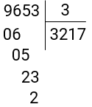  
Thương của phép chia 9653 : 3 là số có chữ số hàng đơn vị là [[7]].  
Số dư của phép chia 9653 : 3 là [[2]].

Lời giải:

**Bước 1:**

**Lý thuyết:**  
Chia số có bốn chữ số cho số có một chữ số.  
  
Theo đề bài ta có:  
9653 : 3 = 3217 (dư 2 ).  
Số 3217 có chữ số hàng đơn vị là 7.  
Vậy thương của phép chia 9653 : 3 là số có chữ số hàng đơn vị là 7 và số dư của phép chia 9653 : 3 là 2.  
Đáp án đúng từ trên xuống là: 7 và 2.  
**Đáp án:**  
7  
2

Câu **16**: [NB]

Bạn hãy chọn đáp án đúng.  
Cho hai phép chia sau:  
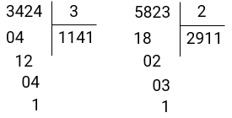  
Trong hai phép chia đã cho, phép chia nào có thương lớn hơn?

A. 5823:2.

B. 3424:3.

Lời giải:

**Bước 1:**

**Lý thuyết:**  
Chia số có bốn chữ số cho số có một chữ số.  
  
Theo đề bài, ta có:  
3424 : 3 = 1141 (dư 1 ) và 5823 : 2 = 2911 (dư 1 ).  
Do đó, thương của phép chia 3424 : 3 là 1141 và thương của phép chia 5823 : 2 là 2911 .  
Số 1141 là số có bốn chữ số, chữ số hàng nghìn là 1 .  
Số 2911 là số có bốn chữ số, chữ số hàng nghìn là 2 .  
Vì 2 > 1 nên 2911 > 1141 .  
Vậy trong hai phép chia đã cho, phép chia có thương lớn hơn là 5823 : 2.  
**Đáp án:**  
5823 : 2.

Câu **17**: [NB]

Bạn hãy chọn đáp án đúng.  
Thương của phép tính 3883 : 2 được đọc là

A. Một nghìn chín trăm bốn mươi mốt.

B. Một nghìn chín trăm bốn mươi. C. Một nghìn chín trăm bốn mươi hai. D. Một nghìn chín trăm bốn mươi ba.

Lời giải:

**Bước 1:**

**Lý thuyết:**  
Chia số có bốn chữ số cho số có một chữ số.  
  
Ta có:  
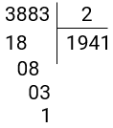  
+ 3 chia 2 được 1 , viết 1 .  
1 nhân 2 bằng 2 ; 3 trừ 2 bằng 1 .  
+ Hạ 8 được 18 ; 18 chia 2 được 9 , viết 9 .  
9 nhân 2 bằng 18 ; 18 trừ 18 bằng 0 .  
+ Hạ 8 ; 8 chia 2 được 4 , viết 4 .  
4 nhân 2 bằng 8 ; 8 trừ 8 bằng 0 .  
+ Hạ 3 ; 3 chia 2 được 1 , viết 1 .  
1 nhân 2 bằng 2 ; 3 trừ 2 bằng 1 .  
Vậy 3883 : 2 = 1941 (dư 1 ).  
Do đó thương của phép chia 3883 : 2 là 1941 .  
Số 1941 được đọc là một nghìn chín trăm bốn mươi mốt.  
Vậy thương của phép tính 3883 : 2 là một nghìn chín trăm bốn mươi mốt.  
**Đáp án:**  
Một nghìn chín trăm bốn mươi mốt.

Câu **18**: [NB]

Bạn hãy chọn đáp án đúng để điền vào ô trống.  
Cho hai phép chia dưới đây:  
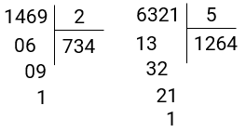  
Số dư của phép chia 1469 : 2 [[bằng]] số dư của phép chia 6321 : 5 .

Lời giải:

**Bước 1:**

**Lý thuyết:**  
Chia số có bốn chữ số cho số có một chữ số.  
  
Theo đề bài, ta có: 1469 : 2 = 734 (dư 1 ) và 6321 : 5 = 1264 (dư 1 ).  
Vì 1 = 1 nên số dư của phép chia 1469 : 2 bằng số dư của phép chia 6321 : 5 .  
Đáp án đúng là: bằng.  
**Đáp án:**  
bằng

Câu **19**: [NB]

Bạn hãy chọn **tất cả**đáp án đúng.  
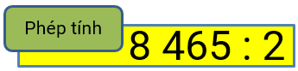  
Hỏi khẳng định nào dưới đây đúng?

A. Thương của phép tính trên là 4232.

B. Thương của phép tính trên là 4231.

C. Số dư của phép tính trên là 1.

D. Số dư của phép tính trên là 2.

Lời giải:

**Bước 1:**

**Lí thuyết:**  
Chia số có bốn chữ số cho số có một chữ số (mở rộng).  
  
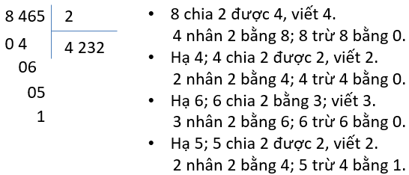  
8 465 : 2 = 4 232 (dư 1 )  
**Đáp án:**  
Thương của phép tính trên là 4 232.  
Số dư của phép tính trên là 1.

Câu **20**: [NB]

Bạn hãy điền số thích hợp vào ô trống.  
Cho phép tính sau:  
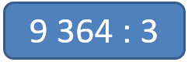  
Thương của phép tính trên là [[3121]].

Lời giải:

**Bước 1:**

**Lí thuyết:**  
Chia số có bốn chữ số cho số có một chữ số (mở rộng).  
  
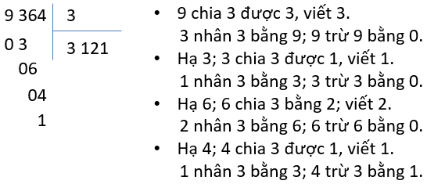  
9 364 : 3 = 3 121 (dư 1 )  
**Đáp án:**3 121 .

Câu **21**: [NB]

Bạn hãy chọn đáp án đúng.  
Số dư trong phép chia 6 847 : 2 là

A. 0

B. 1

C. 2

Lời giải:

**Bước 1:**

**Lí thuyết:**  
Chia số có bốn chữ số cho số có một chữ số (mở rộng).  
  
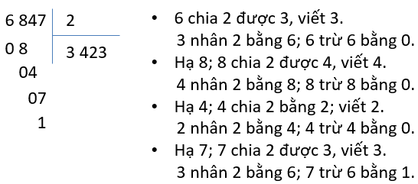  
6 847 : 2 = 3 423 (dư 1 )  
**Đáp án:**1 .

Câu **22**: [NB]

Bạn hãy chọn đáp án đúng.  
Bạn An nói: “Thương của phép chia 2 245 : 4 là 561 ”. Hỏi bạn An nói đúng hay sai?

A. Đúng

B. Sai

Lời giải:

**Bước 1:**

**Lí thuyết:**  
Chia số có bốn chữ số cho số có một chữ số (mở rộng).  
  
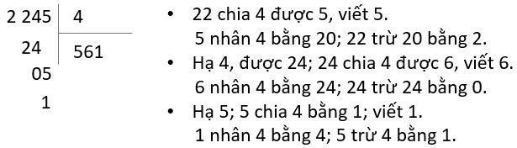  
2 245 : 4 = 561 (dư 1 )  
Do đó, bạn An nói đúng.  
**Đáp án:**Đúng.

Câu **23**: [NB]

Bạn hãy điền số thích hợp vào ô trống.  
Cho phép tính sau:  
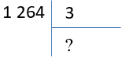  
Số cần điền vào dấu hỏi chấm là [[421]].

Lời giải:

**Bước 1:**

**Lí thuyết:**  
Chia số có bốn chữ số cho số có một chữ số (mở rộng).  
  
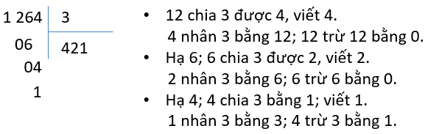  
1 264 : 3 = 421 (dư 1 )  
Do đó, số cần điền vào dấu hỏi chấm là 421 .  
**Đáp án:**421 .

Câu **24**: [NB]

Bạn hãy chọn đáp án thích hợp để điền vào ô trống.  
Thương của phép chia 1 529 : 2 [[lớn hơn]] 763 .

Lời giải:

**Bước 1:**

**Lí thuyết:**  
Chia số có bốn chữ số cho số có một chữ số (mở rộng).  
  
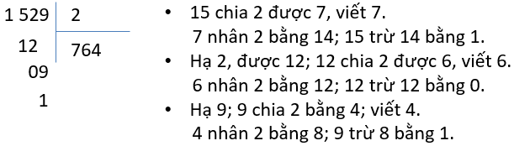  
1 529 : 2 = 764 (dư 1 )  
Vì 764 > 763 nên thương của phép chia 1 529 : 2 lớn hơn 763 .  
**Đáp án:**lớn hơn.

Câu **25**: [NB]

Bạn hãy chọn đáp án đúng.  
Cho hình sau:  
Phép chia trên có số dư là

A. 4. B. 3. C. 6.

D. 5.

Lời giải:

**Bước 0:**

**Lý thuyết:**  
Chia số có bốn chữ số cho số có một chữ số (mở rộng)  
  
Ta có:  
Do đó: 8 482 : 7 = 1 211 (dư 5 ).  
Vậy đáp án đúng là: 5.  
**Đáp án:**  
5.

Câu **26**: [NB]

Bạn hãy chọn đáp án đúng.  
Cho hình sau:  
Phép chia trên có số dư là

A. 4.

B. 3. C. 2. D. 5.

Lời giải:

**Bước 0:**

**Lý thuyết:**  
Chia số có bốn chữ số cho số có một chữ số (mở rộng)  
  
Ta có:  
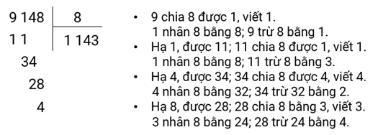  
Do đó: 9 148 : 8 = 1 143 (dư 4 )  
Vậy đáp án đúng là: 4.  
**Đáp án:**  
4.

Câu **27**: [NB]

Bạn hãy chọn đáp án đúng.  
Cho phép tính sau:  
Hỏi khẳng định nào dưới đây đúng?

A. Số dư của phép tính trên là 1.

B. Số dư của phép tính trên là 2. C. Số dư của phép tính trên là 3.

Lời giải:

**Bước 0:**

**Lý thuyết:**  
Chia số có bốn chữ số cho số có một chữ số (mở rộng).  
  
Ta có:  
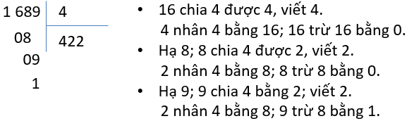  
Do đó: 1 689 : 4 = 422 (dư 1 )  
Vậy đáp án đúng là: Số dư của phép tính trên là 1.  
**Đáp án:**  
Số dư của phép tính trên là 1.

Câu **28**: [NB]

Bạn hãy chọn đáp án đúng.  
Cho phép tính sau:  
Hỏi khẳng định nào dưới đây đúng?

A. Số dư của phép tính trên là 1.

B. Số dư của phép tính trên là 2. C. Số dư của phép tính trên là 3.

Lời giải:

**Bước 0:**

**Lý thuyết:**  
Chia số có bốn chữ số cho số có một chữ số (mở rộng).  
  
Ta có:  
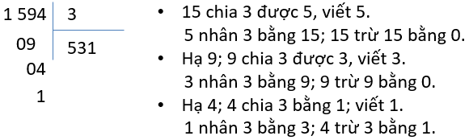  
Do đó: 1 594 : 3 = 531 (dư 1 )  
Vậy đáp án đúng là: Số dư của phép tính trên là 1.  
**Đáp án:**  
Số dư của phép tính trên là 1.

Câu **29**: [NB]

Bạn hãy chọn đáp án đúng để điền vào ô trống.  
Cho phép tính sau:  
Số thích hợp cần điền vào dấu hỏi chấm là [[1256]].

Lời giải:

**Bước 0:**

**Lý thuyết:**  
Chia số có bốn chữ số cho số có một chữ số (mở rộng).  
  
Ta có:  
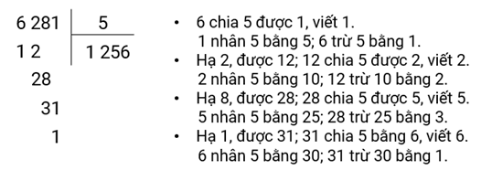  
Do đó: 6 281 : 5 = 1 256 (dư 1 )  
Vậy đáp án đúng cần chọn là: 1 256.  
**Đáp án:**  
1 256

Câu **30**: [NB]

Bạn hãy chọn đáp án đúng để điền vào ô trống.  
Cho phép tính sau:  
Số thích hợp cần điền vào dấu hỏi chấm là [[321]].

Lời giải:

**Bước 0:**

**Lý thuyết:**  
Chia số có bốn chữ số cho số có một chữ số (mở rộng).  
  
Ta có:  
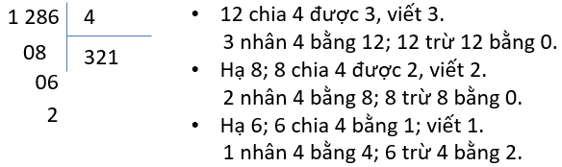  
Do đó: 1 286 : 4 = 321 (dư 2 )  
Vậy đáp án đúng cần chọn là: 321.  
**Đáp án:**  
321